Μόσχα, 10 Απριλίου 2015
Αγαπητοί φίλοι,

Στα πλαίσια του Έτους Λογοτεχνίας, που εορτάζεται εφέτος στη Ρωσία, αλλά και των δράσεων προώθησης – προβολής της εκδοτικής δραστηριότητας του Κέντρου Ελληνικού Πολιτισμού, είμαστε στην ευχάριστη θέση να σας καλέσουμε σε παρουσίαση της πρόσφατης έκδοσής μας «Μύθοι της Αρχαίας Ελλάδας. Κοσμογονία» (κείμενα – Ειρήνη Μπελέτσκαγια, σχέδια – Έλενα Σιπιτσόβα), η οποία θα πραγματοποιηθεί το Σάββατο 18 Απριλίου 2015 (ώρα 15.00) στις εγκαταστάσεις του Μουσείου «Οίκος του Ν.Β. Γκόγκολ». Η εκδήλωση εντάσσεται σε εορτασμούς με την ευκαιρία της Ημέρας Πολιτιστικής και Ιστορικής Κληρονομιάς.
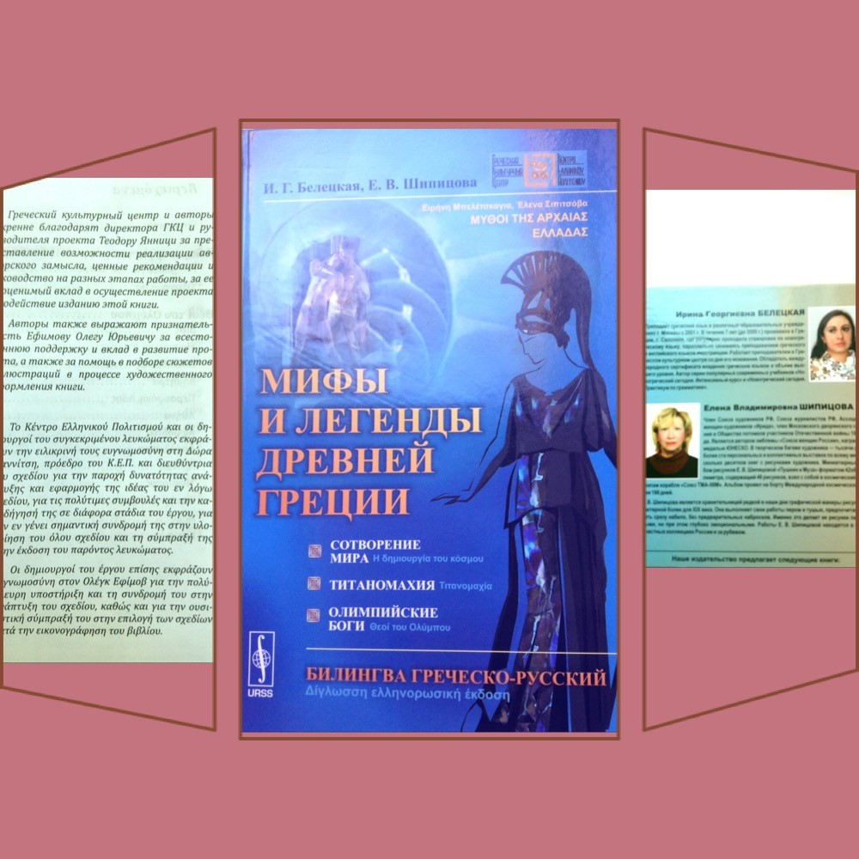
Είμαστε στην ιδιαίτερα ευχάριστη θέση να σας παρουσιάσουμε το κοινό εγχείρημα του Κέντρου Ελληνικού Πολιτισμού, της εξέχουσας ελληνίστριας-φιλολόγου Ειρήνης Μπελέτσκαγια και της δημοφιλούς ζωγράφου, καλλιτέχνιδος Έλενας Σιπιτσόβα «Μύθοι της Αρχαίας Ελλάδας», σε συνεργασία με τον εκδοτικό οίκο “URSS Publishing Group”.
Το παρόν βιβλίο αποτελεί μία πρώτη, άνευ προηγουμένου στο παρελθόν, προσπάθεια, να μας μυήσει στην αρχαία ελληνική μυθολογία, έχοντας ως εργαλείο δύο γλώσσες, τη ρωσική και την ελληνική – και ακριβώς σε αυτό το σημείο έγκειται και η παιδαγωγική του σκοπιμότητα-, πλαισιωμένο από σκίτσα, τα οποία αρμονικά εμπλουτίζουν και ενισχύουν την εντύπωση που κομίζουμε από τη γνωριμία με τον αρχαίο μύθο.
Το συγκεκριμένο εγχείρημα δίνει τη δυνατότητα στον αναγνώστη αφ΄ενός να περιηγηθεί στον ιδιαίτερο, φανταστικό κόσμο της αρχαίας μυθολογίας, να καταστεί κοινωνός του γλωσσικού πλούτου της ελληνικής και ρωσικής γλώσσας, αλλά και της ομορφιάς και βαθύτητας της έκφρασης των σκίτσων, που αναπαριστούν εικαστικά και ενισχύουν το κείμενο. Κατ΄αυτόν τον τρόπο, κείμενο και σκίτσο/σχέδιο είναι αλληλένδετα, ενισχύοντας και εμπλουτίζοντας, αρμονικά, το ένα το άλλο, μετουσιώνονται σε ένα ενιαίο σύνολο-αποτέλεσμα.

Το πρόγραμμα της εκδήλωσης περιλαμβάνει:
-παρουσίαση της έκδοσης και της ελληνικής μυθολογίας από τη συγγραφέα, ελληνίστρια Ειρήνη Μπελέτσκαγια.
-Καλλιτεχνικό πρόγραμμα από τη Χορωδία του Κέντρου Ελληνικού Πολιτισμού.
-Καλλιτεχνικό πρόγραμμα από τους Έλληνες πιανίστες Αφροδίτη Κογκεβίνα (Βασίλης Δέλλιος-“Toccata” και Μάνος Χατζιδάκης ''Συρτός'' και ''Συνομιλία με τον Sergei Prokofiev'') και Παναγιώτη Φούντα.
-Καλλιτεχνικό πρόγραμμα από την Έλενα Φεντιάνινα (Μάνος Χατζιδάκης, αποσπάσματα από τον κύκλο "Για μιά μικρή λευκή αχιβάδα"-"Ποιμενικό" και "Συρτός") .

Με το πέρας της εκδήλωσης θα υπάρξει η δυνατότητα επιτόπου προμήθειας της έκδοσης.

Σας περιμένουμε: Σάββατο, 18 Απριλίου 2015(ώρα 15.00)
Μουσείο «Οίκος του Νικολάι Β. Γκόγκολ»,
7А, Nikitskyi bulvar, Moscow
(η είσοδος είναι ελεύθερη για το κοινό)

Με εκτίμηση

Δώρα Γιαννίτση,
διευθύντρια Κέντρου Ελληνικού Πολιτισμού

